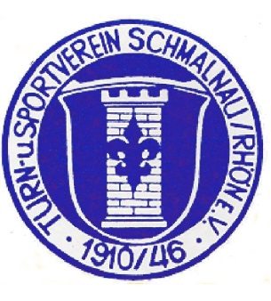

Ab dem 9. Mai 2016 bietet der TSV Schmalnau geübten und ungeübten Sportler/innen erneut die Möglichkeit, das Sportabzeichen des Deutschen Olympischen Sportbundes abzulegen. Mitmachen können nicht nur Jugendliche und Erwachsene, sondern auch Kinder, die im Jahresverlauf das 6. Lebensjahr erreichen.

Das Deutsche Sportabzeichen ist die höchste Auszeichnung des Deutschen Olympischen Sportbundes außerhalb des Wettkampfsports und wird als Leistungsabzeichen für vielseitige körperliche Leistungsfähigkeit verliehen. Aus diesem Grund haben nahezu alle gesetzlichen Krankenkassen das Deutsche Sportabzeichen in ihre Bonusprogramme aufgenommen, sodass auch dies Anreiz und Motivation sein können.

Das Deutsche Sportabzeichen basiert auf einem sportwissenschaftlich abgesicherten Leistungskatalog in den Sportarten Turnen, Leichtathletik, Schwimmen und Radfahren. Es bündelt das sportliche Anforderungsprofil in vier Disziplingruppen anhand der motorischen Grundfertigkeiten

·„Kraft“ z.B. Kugelstoßen, Standweitsprung, Werfen

·„Schnelligkeit“ z.B. Sprint und Schwimmen

·„Ausdauer“ z.B. Ausdauerlauf, Schwimmen

·„Koordination“ z.B. Weitsprung, Seilspringen

Der Nachweis der Schwimmfertigkeit ist obligatorisch für den Erwerb des Deutschen Sportabzeichens.

Es ist ein Idealangebot für alle Menschen ab 6 Jahre die, entsprechend ihren Neigungen und Fähigkeiten, Sport treiben und einen qualitativ abgesicherten Fitnesstest in den drei Leistungsstufen Bronze, Silber und Gold ablegen wollen.

Zusätzliche Informationen unter [www.deutsches-sportabzeichen.de](http://www.deutsches-sportabzeichen.de/).

Training und Abnahme jeweils montags ab 17.00 nach Anmeldung am Stützpunkt Schmalnau (Sportgelände „Am Steinküppel“)

Anmeldung bei Karl Eldner, Telefon 06656 – 5212 oder Stephan Möller, Telefon 06656 – 7865